Name ............................................................ Klasse ............. Datum ......................
Ernährung und nachhaltige Entwicklung

- Arbeitsblatt Ernährung und nachhaltige Entwicklung
Rätsel für Mitdenker und Anpacker

Die Lösung verrät einen Spruch! Wer danach lebt, isst zukunftsfähig.

1 |  |  |  | 7 |  |  |  |  |  | 1
2 | 2 |  |  |  |  |  |  |  |  | X
3 |  |  |  | 4
4 |  |  | 10
5 |  |  |  |  |  | 3
6 |  |  | 5
7 | 6 |  |  |  |  |  |  |  |  |  |  | Ä
8 |  |  |  |  |  | 8
9 |  |  |  |  | 9
10 |  |  |  | 1

  - Neben Eisen und Eiweiß ist das ein weiterer Nährstoff, auf dessen Zufuhr Vegetarier und Veganer besonders achten müssen.
  - Dieses Treibhausgas trägt zur Erderwärmung bei.
  - Welche Fleischsorte ist besonders klimaschädlich?
  - Lebensmittel aus ökologischem Anbau sind umweltschonender. Du erkennst sie am „EU-Bio-Siegel“. Aus welchen Symbolen wird das Blatt auf grünem Hintergrund gebildet?
  - Das Klima freut sich, wenn wir regionales Obst und Gemüse kaufen. Wie heißen die Wiesen, auf
denen alte Apfelsorten wachsen? Dieser Ort gibt auch vielen Pflanzen und Tieren ein zuhause.
  - Wer Obst und Gemüse saisonal einkauft, punktet nicht nur in Sachen Umweltschutz. Es ist nähr- stoffreicher, preiswerter und schmeckt besser. In welchem Monat haben Erdbeeren Saison?
  - Wie bezeichnet man die Artenvielfalt der Tiere und Pflanzen?
  - Bananen und Kakaobohnen wachsen in fernen Ländern. Dort müssen Menschen auf Plantagen arbeiten. Damit sie genug Geld zum Leben verdienen, gibt es so genannte „Fair trade“-Produkte. Was heißt
„trade“ auf Deutsch?
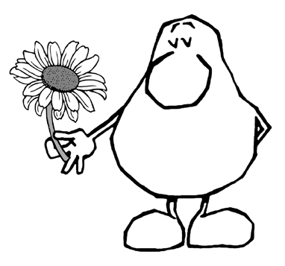
  - Auch hierzulande brauchen Bauern faire Preise, damit sie in Zukunft von ihrer Arbeit leben können. Welches deutsche Lebensmittel gibt es „fair“ zu kaufen?
  - Lebensmittel, die mit diesem Transportmittel nach Deutschland kommen, gelten als besonders klimaschädlich.

1 | 8 | 3 | 6 | 7 | 8 | – | 4 | 10 | 5 | 2 | 10 | 5
 |  |  |  |  |  | –
8 | 3 | 2 | 7 | 8 |  | 9 | 7 | 5 | 4 | 10 | 8 | 5
 |  |  |  |  | –

Hessisches Ministerium für Umwelt, Klimaschutz, Landwirtschaft und Verbraucherschutz Werkstatt Ernährung 35

